Communiqué de presse

Marie LE NET, Alex BAUDIN et Alexandre LEAUTE lauréats de la 4e édition du Prix Etienne-Fabre.

Les lauréats du 4e Prix Etienne-Fabre ont été annoncés jeudi 16 juillet dans les locaux du partenaire de la bourse, Lelivrescolaire.fr .

Soutenue par AG2R LA MONDIALE, Lelivrescolaire.fr, l’INSEEC-CESNI et RAGT Semences notamment, le Prix Etienne-Fabre met à l'honneur des cyclistes hommes et femmes et para-cyclistes, engagés dans la biqualification. Ils se verront remettre une bourse d’études (2500- 2000-1500 €), un stage en entreprise et un accompagnement à la définition du projet personnel animé par Virginie Pollet, ex-championne d’Europe de cyclisme et Marie-Laure Brunet, médaillée olympique de biathlon, sportives reconverties dans l’accompagnement des carrières.

Le jury présidé par Bruno Cornillet (ancien cycliste professionnel reconverti en pilote de ligne) et composé de Vincent Lavenu (équipe AG2R LA MONDIALE), José Messer (directeur du sponsoring d’AG2R LA MONDIALE) et Jean-Loup Miguet (directeur du CRSU de Grenoble) a délibéré sur les noms des neufs lauréats (3 garçons, 3 filles et 3 paracyclistes) qui seront récompensés le 27 novembre prochain dans les locaux de l’INSEEC de Chambéry (73).

La réaction du président du Jury, Bruno Cornillet : « Le Prix Etienne-Fabre devient de plus en plus connu et prouve sa cohérence avec un nombre de candidatures en hausse encore cette année. Cela montre aussi que les sportifs ont de plus en plus conscience de l’intérêt de cette biqualification. Le niveau a été très élevé encore cette année, d’autant plus chez les filles. Tous ont un haut niveau d’études et de palmarès. C’est impressionnant. »

Qui était Etienne Fabre ?
Etienne Fabre est décédé tragiquement lors d’un accident en montagne le 10 décembre 2016. Il était l’un des jeunes espoirs les plus prometteurs du cyclisme français. Il avait été stagiaire avec l’équipe AG2R LA MONDIALE en 2016. En parallèle, Etienne était un étudiant brillant en troisième année à l’INSA Lyon.

Chambéry Cyclisme Formation a créé le Prix Etienne-Fabre avec un triple objectif :
- Rendre hommage à Etienne Fabre, particulièrement brillant dans son parcours biqualifiant
- Honorer les jeunes cyclistes & para-cyclistes qui poursuivent des études supérieures
- Valoriser les établissements scolaires et universitaires pour les efforts consentis pour l’accueil des sportifs.
Contact / Loïc Varnet : + 33 (0)6 10 71 79 31
www.prixetiennefabre.fr
contact@prixetiennefabre.fr

Palmarès féminin :

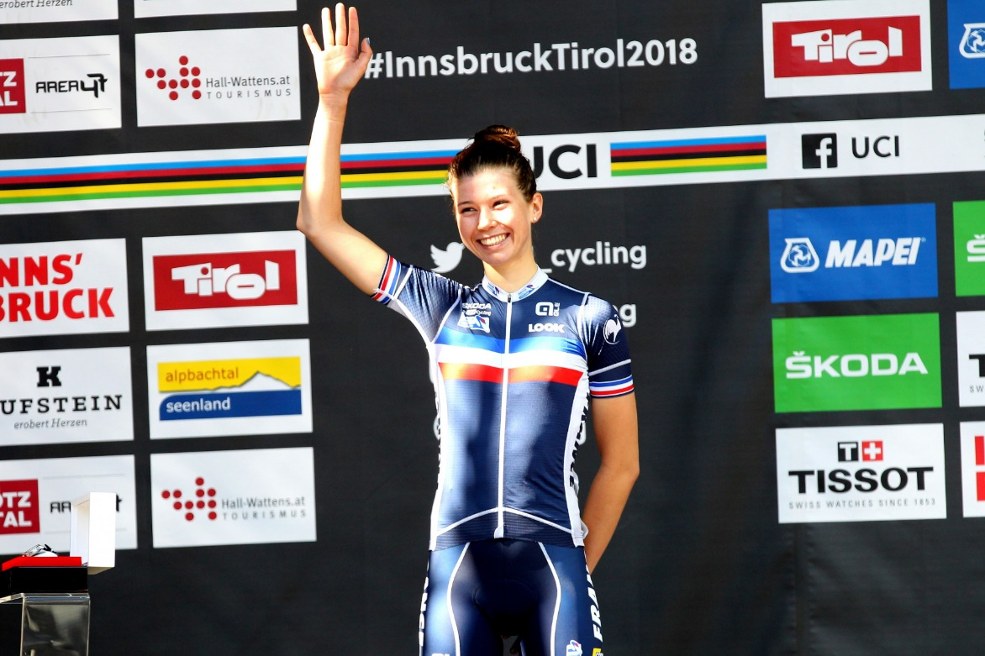
Marie Le Net, lauréate du Prix Etienne-Fabre 2020. Crédit : Direct Vélo
- Marie LE NET, 20 ans (Route/Piste) : Originaire de Pontivy en Bretagne, Marine Le Net est actuellement en école d’Ostéopathie à Bordeaux après avoir validé une première année en Staps. Membre de la FDJ-NA-Futuroscope, celle qui est quadruple championne de France sur route, piste, CLM en cadette et junior, a également été championne du Monde Junior sur piste en américaine. Vice-championne du Monde Elite en américaine cette année, elle était sélectionnée pour les Jeux Olympiques de Tokyo cet été.

Sa réaction : « Cela fait chaud au cœur d’être soutenue dans ce double projet. C’est un choix qui n’est pas soutenu par tout le monde et le fait que le Prix Etienne-Fabre choisisse de me récompenser me conforte dans ce choix. Cette bourse va m’aider à financer mes études qui me coûtent 9000 euros à l’année. »

- Floriane HUET, 19 ans (Route/Piste) : Originaire également de Bretagne, Floriane Huet fait partie du Team Breizh Ladies. Membre du Pôle France de piste à Bourges, elle est actuellement en première année de Licence Staps. Sept fois championne de France sur piste en individuelle mais aussi championne de France du CLM/ équipe, elle se montre aussi à l’aise sur route que sur piste.

- Léa CURINIER, 19 ans (Route/Cyclo-cross) : Seulement âgée de 19 ans, Léa Curinier est aussi à l’aise sur route qu’au cyclo-cross. La drômoise, licenciée à l’UC Montmeyran-Valence a rejoint cet hiver le Team ARKEA Féminin. Actuellement en première année de licence de Staps à Reims, elle a été championne de France CLM en 2019 avant de terminer 8e du championnat du Monde la même année. Au cyclo-cross elle a remporté une manche de la coupe de France l’an passé avant de terminer 13e du championnat du Monde U23 cet hiver.

Palmarès masculin :
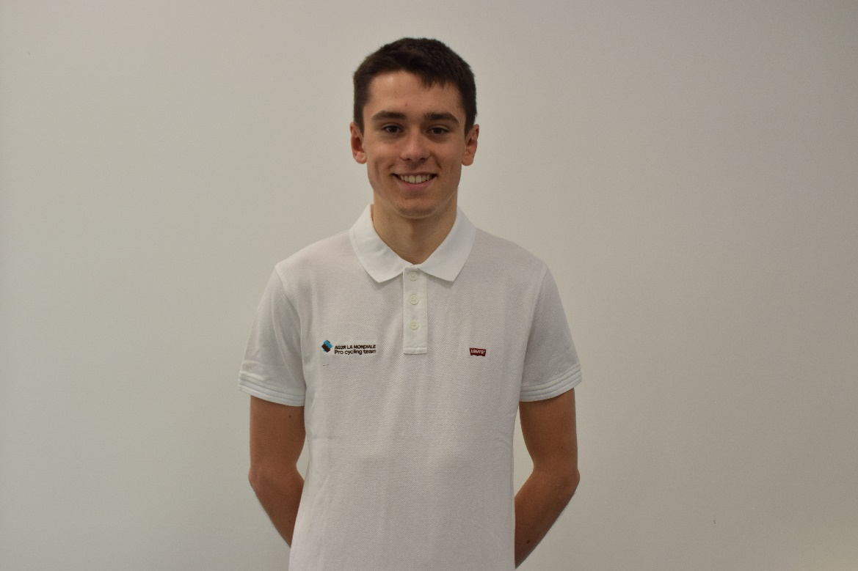
Alex Baudin, lauréat du Prix Etienne-Fabre 2020. Crédit : Chambéry CF
- Alex BAUDIN, 19 ans (route) : Originaire d’Albertville en Savoie, Alex Baudin est membre de Chambéry Cyclisme Formation. Spécialiste de la route, il a gagné deux coupes des Nations chez les juniors. Il est actuellement en deuxième année de DUT SGM à Chambéry. N°1 français junior l’an passé, 16e des championnats du Monde sur route, il a terminé son année de junior avec 13 victoires et 19 podiums.

Sa réaction : « Je suis très content de gagner ce prix qui est à mes yeux un très bon moyen de rendre hommage à Etienne Fabre. Je ferais en sorte de bien l’utiliser pour atteindre mes buts dans le vélo et mes études. Le double projet est pour moi une représentation d’un équilibre de vie, les études permettant de penser à autre chose que le vélo et surtout de prévoir l’avenir si ma carrière s’arrêtait du jour au lendemain.»

- Mathis AZZARO, 20 ans (VTT Cross-Country) : Membre du Team Absolute Absalon depuis 2 ans, Mathis Azzaro est sportif de haut-niveau catégorie relève dans le VTT Cross-Country olympique. Actuellement en deuxième année de Licence Staps à Aix-en-Provence, il est champion de France chez les cadets. Originaire de Vence, il a gagné deux coupes du Monde juniors en 2018 avant de décrocher deux médailles de bronze aux mondiaux de la même année.

- Thomas JOUVE, 22 ans (BMX) : Membre du Lempdes BMX Club, il a été champion de France avec son club en DN1 en 2019. Sélectionné pour les championnats d’Europe 2020, celui qui est en Licence 3 Gestion à Versailles, attaquera un Master de Management Stratégique à la rentrée.

Palmarès handisport :
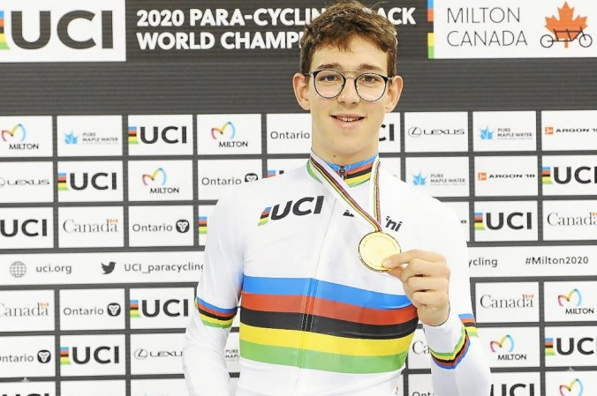
Alexandre Léauté, lauréat du Prix Etienne-Fabre 2020. Crédit : FFHandisport/Twitter
- Alexandre LEAUTE, 20 ans (Hémiparésique) : Etudiant en BTS Maintenance des Systèmes et originaire de Bretagne, ce membre du Club URT Vélo 64 et du pôle espoir de paracyclisme est champion du Monde sur route 2019. Il est également à l’aise sur la piste comme en témoignent ses deux titres de champion du monde sur piste 2020 et ses médailles d’argent et de bronze à la poursuite et au scratch la même année. Point d’orgue de son année 2020, il était sélectionné pour les Jeux Paralympiques qui devaient avoir lieu cet été.
Sa réaction : « Merci d’avoir fait ce prix pour aider financièrement ceux qui sont engagés dans le parcours sport et études. Trouver des fonds pour faire des études que l’on aime tout en faisant un sport avec lequel on aimerait vivre n’est jamais facile. Cette bourse va m’aider à financer des cours d’aide en maths et des stages supplémentaires avec le pôle espoir. »

- Valentin SICOT, 18 ans (Hémiplégique) : Alors qu’il fêtera ses 19 ans en octobre, Valentin Sicot est membre de l’équipe COFIDIS handisport depuis 2018. il a notamment été champion de France du contre-la-monte en 2018, 2e en 2019 et 3e en 2017. Vainqueur de la coupe de France 2017 en équipe et en individuel, il s’est classé 3e du Tour de l’Ain handisport, son premier podium sur une course internationale. En parallèle, le vendéen d’origine est en BTS Management Commercial Opérationnel (MCO).

- Théo ROCTON, 20 ans : Il est originaire de la Sarthe. Sociétaire du pôle espoir de paracyclisme depuis 6 ans, il a terminé 3e du championnat de France CLM et 2e du championnat de France sur route. Actuellement en BTS CPRP (Conception des processus de réalisation des produits) à Bayonne, il a également fait 3 Top15 en coupes du Monde UCI.

